1. Двум ученикам выдали по четыре одинаковых резистора сопротивлением 2 Ом каждый, соединительные провода, источник постоянного напряжения U = 5 В и очень хороший амперметр. Первый ученик собрал цепь, изображённую на рисунке 1, второй ученик собрал цепь, изображённую на рисунке 2.

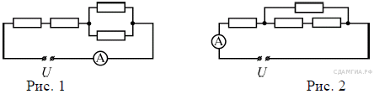

Определите разность показаний амперметров второго и первого учеников.
2. Двум ученикам выдали по четыре одинаковых резистора сопротивлением 2 Ом каждый, соединительные провода, источник постоянного напряжения U = 5 В и очень хороший амперметр. Первый ученик собрал цепь, изображённую на рисунке 1, второй ученик собрал цепь, изображённую на рисунке 2.

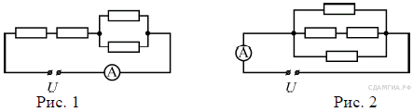

Определите разность показаний амперметров второго и первого учеников.
3.Определите показания амперметра, если показания вольтметра равны 6 В.
1) 0,6 А 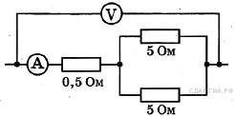
2) 2 А
3) 3 А
4) 6 А
4. Используя данные рисунка, определите показание амперметра А.
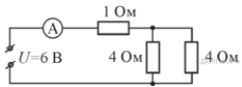
5. 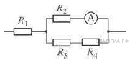Какое общее сопротивление в цепи, схема которой показана на рисунке, если амперметр показывает силу постоянного тока I = 0,4 А? Значения сопротивлений резисторов: R₁ = 5 Ом, R₂ = 30 Ом, R₃ = 10 Ом, R₄ = 20 Ом. Амперметр считать идеальным.
6. Используя данные рисунка, определите показание идеального амперметра А.
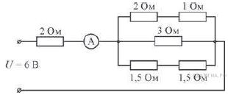
7. Что показывает амперметр A в цепи, схема которой приведена на рисунке?
